
Готовое решение: Как оплатить больничный лицу, работающему по гражданско-правовому договору
(КонсультантПлюс, 2025)
Документ предоставлен КонсультантПлюс
www.consultant.ru
Дата сохранения: 20.08.2025

КонсультантПлюс | Готовое решение | Актуально на 20.08.2025

КонсультантПлюс: примечание.
Материал подходит для применения в учреждениях (бюджетных, казенных, автономных).
Как оплатить больничный лицу, работающему по гражданско-правовому договору

Рассчитайте и выплатите пособие за первые три дня временной нетрудоспособности, если работающий по договору ГПХ вправе его получить. Остальную часть пособия рассчитает и выплатит территориальный орган СФР. В некоторых случаях пособие полностью выплачивает СФР начиная с первого дня.
Для выплаты отделением СФР пособия работающему по договору ГПХ направьте в фонд необходимые сведения (документы).
В целом расчет произведите также, как для работника.

Оглавление:
1. При каком условии работающие по договору ГПХ имеют право на пособие по временной нетрудоспособности
2. Какие сведения (документы) необходимы для выплаты пособия по временной нетрудоспособности работающему по договору ГПХ
3. Как выплачивается пособие по временной нетрудоспособности работающему по договору ГПХ
4. Как рассчитывается пособие по временной нетрудоспособности работающему по договору ГПХ
5. Какие есть особенности при определении страхователя, по которому назначается и выплачивается пособие по временной нетрудоспособности работающему по договору ГПХ

1. При каком условии работающие по договору ГПХ имеют право на пособие по временной нетрудоспособности

Застрахованные лица, работающие по договору ГПХ, вправе получить пособие, если общая сумма страховых взносов, начисленная всеми страхователями с выплат в их пользу (в том числе в рамках трудовых отношений) за календарный год, предшествующий тому, в котором наступил страховой случай, не меньше стоимости страхового года (ч. 4.2 ст. 2 Закона N 255-ФЗ).

В 2024 г. стоимость страхового года в общем случае составляла 6 696,22 руб. (19 242 руб. x 2,9% x 12), в 2025 г. - 7 809,12 руб. (22 440 руб. x 2,9% x 12).

2. Какие сведения (документы) необходимы для выплаты пособия по временной нетрудоспособности работающему по договору ГПХ

Потребуются те же сведения (документы), которые необходимы для выплаты пособия работнику.

Так, основанием для назначения пособия является листок нетрудоспособности, в общем случае сформированный в электронном виде (ч. 6 ст. 13 Закона N 255-ФЗ, п. 1 Условий и порядка формирования листков нетрудоспособности в форме электронного документа и выдачи листков нетрудоспособности в форме документа на бумажном носителе, п. 16 Правил получения СФР сведений).
Чтобы выплатить пособие, например, в связи с болезнью или бытовой травмой, получите от работающего по договору ГПХ следующие сведения (документы):
- сведения о застрахованном лице (ч. 13 ст. 13 Закона N 255-ФЗ, п. 6 Правил получения СФР сведений);
- заявление о замене календарных лет (календарного года) в расчетном периоде (при необходимости) (ч. 1 ст. 14 Закона N 255-ФЗ, п. 7 Положения об исчислении пособий по временной нетрудоспособности и в связи с материнством).

При необходимости СФР направит вам запрос о предоставлении сведений, нужных для назначения пособия, одновременно с данными о закрытии электронного листка нетрудоспособности (п. п. 3, 23 Правил получения СФР сведений). Предоставьте эти сведения в объеме, указанном в запросе, в срок не позднее трех рабочих дней со дня получения данных о закрытии больничного листа (пп. "а" п. 22 Правил получения СФР сведений).

3. Как выплачивается пособие по временной нетрудоспособности работающему по договору ГПХ

Работающим по гражданско-правовым договорам больничные оплачиваются в общем порядке.
В частности, территориальный орган СФР начисляет и выплачивает пособие не позднее 10 рабочих дней со дня получения необходимых сведений (документов). Вам необходимо выплатить пособие за первые три дня временной нетрудоспособности в порядке, установленном для выплаты зарплаты (ч. 1 ст. 14.1, ч. 1 ст. 15 Закона N 255-ФЗ).
Обратите внимание: выплата вами пособия за первые три дня временной нетрудоспособности не влияет на ваши обязательства по оплате договора ГПХ. Дело в том, что в предмет договора ГПХ с застрахованным лицом оплата вами больничного листа не входит. Например, по договору подряда вы обязаны оплатить только результат работ, по договору возмездного оказания услуг - оказанные услуги (п. 1 ст. 702, п. 1 ст. 711, п. 1 ст. 779, п. 1 ст. 781 ГК РФ). Выплата пособия обусловлена нормами Закона N 255-ФЗ, а не гражданско-правовыми обязательствами. Как следствие, вы не можете изменить плату по договору из-за выплаты пособия.
В некоторых случаях пособие полностью выплачивает СФР начиная с первого дня, например если основание для его назначения - необходимость ухаживать за больным членом семьи (ч. 3 ст. 3, п. п. 2 - 5 ч. 1 ст. 5 Закона N 255-ФЗ).

Больничный работающим по договору подряда оплачивается так же, как и работающим по другим договорам ГПХ.

4. Как рассчитывается пособие по временной нетрудоспособности работающему по договору ГПХ

Пособие работающим по договору ГПХ рассчитывается в общем порядке. При этом учитывайте, в частности, следующее.

В большинстве случаев пособие надо рассчитать исходя из среднего дневного заработка. При его исчислении фактический средний заработок работающего по договору ГПХ за каждый календарный год расчетного периода учитывайте в сумме, не превышающей установленную на этот год предельную величину базы для начисления страховых взносов. В некоторых случаях пособие надо рассчитать исходя из МРОТ.
Для расчета пособия определите:
- количество календарных дней нетрудоспособности, подлежащих оплате с учетом установленных ограничений. Учтите, если договор ГПХ заключен на срок до шести месяцев, пособие по временной нетрудоспособности (за исключением случаев заболевания туберкулезом) выплачивается не более чем за 75 календарных дней по этому договору. Больничный лист при туберкулезе оплачивается за весь период болезни до дня восстановления трудоспособности или до дня установления (пересмотра) инвалидности в связи с заболеванием (ч. 3, 4 ст. 6 Закона N 255-ФЗ);
- размер среднего дневного заработка (п. 11 Положения об исчислении пособий по временной нетрудоспособности и в связи с материнством). В общем случае рассчитайте его исходя из базы для расчета пособия (определяется так же, как для работников) по формуле:

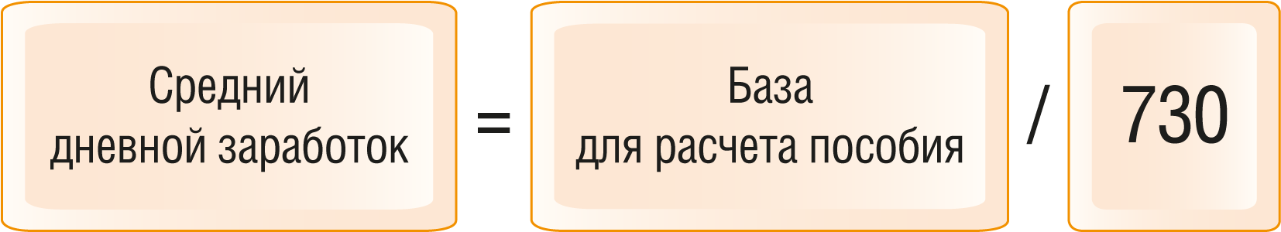

- процент оплаты больничного. Он зависит от страхового стажа работающего по договору ГПХ;
- размер дневного пособия (ч. 4 ст. 14 Закона N 255-ФЗ). Определите его по формуле:

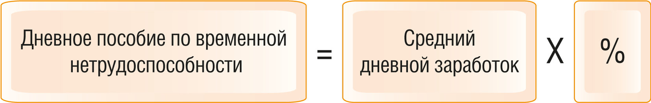

Размер пособия по временной нетрудоспособности рассчитайте по такой формуле (ч. 5 ст. 14 Закона N 255-ФЗ):

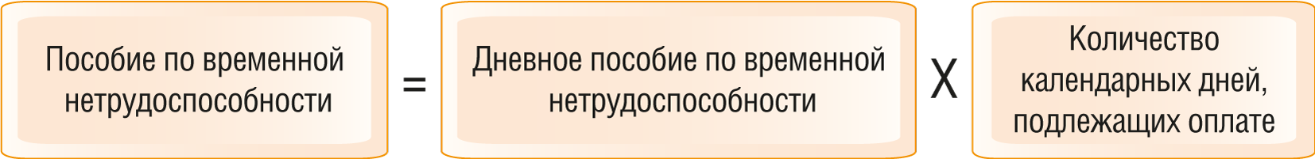

Важно! Если сумма пособия, определенная по Закону N 255-ФЗ (с учетом установленных в нем ограничений), в расчете за полный календарный месяц окажется меньше МРОТ на дату начала нетрудоспособности, пособие исчислите исходя из МРОТ (ч. 6.1 ст. 14 Закона N 255-ФЗ).

5. Какие есть особенности при определении страхователя, по которому назначается и выплачивается пособие по временной нетрудоспособности работающему по договору ГПХ
Выбор страхователя, к которому может обратиться лицо за назначением и выплатой пособия по временной нетрудоспособности, зависит от вида его занятости на момент наступления временной нетрудоспособности (п. 19(1) Положения об исчислении пособий по временной нетрудоспособности и в связи с материнством).

Если работающее по договору ГПХ лицо на момент наступления нетрудоспособности занято по указанным договорам у нескольких страхователей, то для обращения за назначением и выплатой пособия оно выбирает одного из этих страхователей (Информация Минтруда России).

Если работающее по договору ГПХ лицо на момент наступления нетрудоспособности занято у другого страхователя (других страхователей) по трудовому договору или осуществляет иную деятельностью, в течение которой оно подлежит обязательному социальному страхованию на случай ВНиМ, то страхователь (страхователи), по которому (которым) назначается и выплачивается пособие по временной нетрудоспособности, определяется в соответствии с абз. 2 п. 19(1) Положения.

Для учреждений:

См. также:
- Как рассчитать и выплатить работнику пособие по временной нетрудоспособности
- Какими величинами ограничен размер дневного пособия работника по временной нетрудоспособности
- Как рассчитать и оплатить работнику пособие по временной нетрудоспособности исходя из МРОТ
- Как работнику оплачивается больничный лист
- Как оплачивается больничный лист по уходу за больным ребенком
- Как оплачивается больничный лист иностранным гражданам
- Как в учете учреждения отразить пособие по временной нетрудоспособности физическому лицу, работающему по гражданско-правовому договору

См. также:
- Как рассчитать и выплатить работнику пособие по временной нетрудоспособности
- Какими величинами ограничен размер дневного пособия работника по временной нетрудоспособности
- Как рассчитать и оплатить работнику пособие по временной нетрудоспособности исходя из МРОТ
- Как работнику оплачивается больничный лист
- Как оплачивается больничный лист по уходу за больным ребенком
- Как оплачивается больничный лист иностранным гражданам
- Как в бухгалтерском учете отразить начисление и выплату пособия по временной нетрудоспособности лицу, работающему по договору ГПХ

